ICS XXXXXX

备案号：XXXX-XXXX

DB XX

湖 南 省 地 方 标 准

**DBXX/T XX-2020**

公路货运车辆不停车超限超载检测系统建设与使用技术标准

Technical code for the construction and application of the overload detection system for highway freight vehicles without stopping

（征求意见稿）

2020-XX-XX发布 20XX-XX-XX实施

湖 南 省 市 场 监 督 管 理 局发布

目 录

前 言 1

1 范围 2

2 规范性引用文件 2

3 术语和定义 3

4 公路货运车辆不停车超限超载检测系统的组成及安全等级 5

4.1 系统的组成 5

4.2 系统的安全等级及LED显示屏龙门架位置要求 5

5 公路货运车辆不停车超限超载检测系统建设的技术要求 5

5.1 信息采集取证系统技术要求 5

5.2 执法管理信息系统技术要求 8

5.3 系统的基础支撑应用技术要求 10

6 公路货运车辆不停车超限超载检测系统设备的安装标准 11

6.1 施工安全和现场管理 11

6.2 设备安装选点的规范 11

6.3 设备安装的土建施工要求 12

6.4 称重传感器及异常行驶检测传感器的安装 13

6.5 线圈的安装 14

6.6 控制机柜和抓拍杆的安装 15

7 公路货运车辆不停车超限超载检测系统设备的使用标准 15

7.1 称重设备的单项调试 15

7.2 动态汽车衡的备案及计量检定 15

7.3 设备的管理及维护 16

8 公路货运车辆不停车超限超载检测系统的培训与验收 17

8.1 培训 17

8.2 验收 17

附　录　A （规范性附录） 公路货运车辆不停车超限超载检测系统结构图 18

附　录　B （资料性附录） 数据标准 19

附　录　C （资料性附录） 公路货运车辆不停车超限超载执法流程 22

附 录 E （资料性附录） 非功能性要求 25

附 录 F （规范性附录） 三米直尺法检测平整度作业指导书 26

## 前 言

本标准按照GB/T1.1-2009给出的规则起草。

本标准是根据《中华人民共和国公路法》、《超限运输车辆行驶公路管理规定》（交通运输部令2016年第62号）的规定和交通运输部、工业和信息化部、公安部、工商总局、质检总局《关于进一步做好货车非法改装和超限超载治理工作的意见》（交公路发﹝2016﹞124号）、《湖南省货物运输车辆超限超载治理办法》（湖南省人民政府令第296号）有关文件的要求编制完成。

本标准的附录A、附录F为规范性附录，附录B、C、D、E为资料性附录。

本标准由湖南省计量检测研究院、湖南省交通运输厅路政管理处提出。

本标准由湖南省交通运输厅归口

本标准起草单位：湖南省计量检测研究院、湖南省交通运输厅科技信息中心、湖南省交通科学研究院有限公司

本标准参加起草单位：湖南网讯电子科技有限公司、深圳亿维锐创科技股份有限公司、郑州衡量科技股份有限公司、梅特勒-托利多国际贸易（上海）有限公司

本标准主要起草人:罗检民、贺华、王小平、曾伟奇、虢柱、谢忠煌

本标准参加起草人：李承志、邓建美、伍军义、吴振兴、傅达、彭建涛、欧剑波、廖剑辉、汪庆、涂必文、戴剑军、廖飞、曹佳宝、于立、曹雄恒、铁铮、彭巍、孙璐、韩峰、王森华、唐海波

本标准为首次发布。

公路货运车辆不停车超限超载检测系统

建设与使用技术标准

## 1 范围

本标准适用于湖南省公路货运车辆不停车超限超载检测系统的建设和使用,为湖南省公路货运车辆不停车超限超载检测系统的建设和使用提供技术标准，并作为此类现场施工和业主使用的技术指南。

本标准中动态公路车辆自动衡器简称动态汽车衡。

## 2 规范性引用文件

下列文件对于本规范的应用是必不可少的。凡是注日期的引用文件，仅注日期的版本适用于本规范；凡是不注日期的引用文件，其最新版本（包括所有的修改单）适用于本文件。

JJG 907 《动态公路车辆自动衡器》

JJG/T F30 《公路水泥混凝土路面施工技术细则》

JJG/T D40 《公路水泥混凝土路面设计规划》

GB/T 21296 《动态公路车辆自动衡器》

GB/T 7551 《称重传感器》

GB/T 1.1-2009 《标准化工作指导第1部分：标准的结构与编写》

GB/T 18226 《公路交通工程钢构件防腐技术条件》

GB/T 50174 《数据中心设计规范》

GB/T 5768 《道路交通标志和标线》

GB/T 1589 《汽车、挂车及汽车列车外廓尺寸、轴荷及质量限值》

GB/T 17859 《计算机信息系统安全保护等级划分准则》

GB/T 21255 《机动车测速仪》

GB/T 22239 《信息安全技术信息系统安全等级保护基本要求》

GB/T 23828 《高速公路LED可变信息标志》

GB/T 26942 《环形线圈车辆检测器》

GB/T 28181 《公共安全视频监控联网系统信息传输、交换、控制技术要求》

GB/T 28649 《机动车号牌自动识别系统》

GB/T 18226 《公路交通工程钢构件防腐蚀技术条件》

GA/T 445 《公安交通指挥系统建设技术规范》

GA/T 651 《公安交通指挥系统工程建设通用程序和要求》

GA/T 652 《公安交通管理外场设备基础设施施工通用要求》

GA/T 832 《道路交通安全违法行为图像取证技术规范》

GA/T 993 《道路交通信息显示设备设置规范》

GA/T 995 《道路交通安全违法行为视频取证设备技术规范》

GA/T 1399 《公安视频图像分析系统》

GA/T 1400 《公安视频图像信息应用系统》

JT/T 794 《道路运输车辆卫星定位系统车载终端技术要求》

JT/T 817 《公路机电系统设备通用技术要求及检测方法》

JTG/F 80/1 《公路工程质量检验评定标准》

## 3 术语和定义

下列术语和定义适用于本标准。

3.1 不停车称重系统 Non-stop weighing system

不停车称重系统系统是基于石英压电式、一体式轴重秤等高速动态称重设备及技术，对行驶车辆进行高速、高密度、高精度的数据采样，进而准确计算行驶车辆的车速、车重、轴数、轴型、轴重等信息的系统。由承载器、称重传感器、称重仪表（数据采集器）、线圈、高速车辆分离器、称重控制器等组成。

3.2 超限超载信息采集取证系统 Information Collection and evidence collection system of overload and overloading

对通过不停车超限超载检测区的货运车辆自动采集车牌号码、车辆类型、车辆轴数、轴距、单轴载荷或轴组载荷、车速等信息，形成完整证据链信息上传至超限超载执法管理系统。

3.3 不停车超限超载检测区 Non-stop overload detection area

对货运车辆进行不停车超限超载检测的路面区域，由设备承载器和两端引道组成。

3.4 称重传感器 Load Cell

称重传感器是一种将质量信号转变为可测量的电信号并输出的装置。

3.5 石英式动态汽车衡 Quartz dynamic automobile scale

采用嵌装于路面中，上表面与路面保持在同一平面的石英称重传感器、动态称重仪表等核心设备及其组合来测量通过车辆动态车轮力，获得车辆总重、轴载荷、轴组载荷（如果适用）的动态汽车衡。

3.6 [窄条式动态汽车衡](http://www.lnjy.cc/Product-detail-id-1191439.html) Narrow strip dynamic truck scale

采用嵌装于路面中，上表面与路面平齐的窄条式传感器及其组合测量通过车辆，获得车辆总重、轴载荷、轴组载荷（如果适用）的动态公汽车衡。

3.7一体式动态轴重秤 IntegratedAxle load weigher

采用嵌装于路面中，上表面与路面在同一平面的一体式秤台来测量通过车辆动态车轮力，进而获得车辆总重、轴载荷、轴组载荷（如果适用）的动态汽车衡。

3.8平板式称量装置 Flat plate weighing device

采用嵌装于路面中，上表面与路面在同一平面的平板式称重传感器及其组合测量通过车辆，获得车辆总重、轴载荷、轴组载荷（如果适用）的动态公汽车衡。

3.9 引道 apron

属于称量区的一部分，但不是承载器，而是位于承载器的两端。

3.10 承载器 carrier

属于称量区的一部分，动态汽车衡中用于接受被称载荷的部件，当添加或卸下载荷时，动态汽车衡的平衡会随之改变。不停车称重承载器分为1m、1.5m、1.55m、1.75m、1.85m、2m等尺寸规格，通过组合满足不同公路车道的敷设要求。

3.11 最大允许误差 (MPE) Maximum permissible error

规程给出的允许误差极限值(正负均可)。

3.12 最高称量速度 Maximum operating speed

按动态汽车衡设计并规定的能进行正常动态称重的最大车速，超过该速度将会产生过大的相对误差。

3.13 最低称量速度 Minimum operating speed

按动态汽车衡设计并规定的能进行正常动态称重的最小车速，低于该速度将会产生过大的相对误差。

3.14 称量速度范围 Range of operating speed

能进行动态称量的最高称量速度与最低称量速度之间的范围。

## 4 公路货运车辆不停车超限超载检测系统的组成及安全等级

### 4.1 系统的组成

4.1.1 信息采集取证系统

包括：不停车称重系统、车辆外廓尺寸检测系统、车牌识别抓拍系统、视频监控系统、信息发布系统、交通标志标线、供电与防雷系统、现场控制机柜。

4.1.2 执法管理信息系统

包括：超限超载运输运行监管、治超综合指挥调度、执法管理、研判分析、黑白名单、综合查询、系统管理、治超APP、移动执法终端系统、地理信息系统、车载定位管理系统。

### 4.2 系统的安全等级及LED显示屏龙门架位置要求

4.2.1 系统安全等级应符合GB/T 17859《计算机信息系统安全保护等级划分准则》中的规定，其等级应达到二级（含）以上。

4.2.2 显示屏应该设在车行方向经过称重传感器安装中心线后250m以上，以保证司机在距LED显示屏150m前能看到超限超载信息已发送至显示屏上。

## 5 公路货运车辆不停车超限超载检测系统建设的技术要求

### 5.1 信息采集取证系统技术要求

5.1.1 不停车称重系统

5.1.1.1自动完成对车辆轴数、单轴载荷或轴组载荷、车货总质量的实时快速检测，并输出检测结果。

5.1.1.2 称量速度范围：(0.5～80)km/h。

5.1.1.3 货运车辆总质量的动态称重准确度等级应满足JJG 907《动态公路车辆自动衡器》检定规程中5级的要求。

5.1.1.4 荷载能力（单轴）≥30t；过载能力（单轴）≥200%。

5.1.1.5 车辆分离器：轴间距检测误差应≤±15cm、跨道识别率应≥95%。

5.1.1.6 系统质保期不少于3年，使用寿命不少于10年（路面维护维修及其他事件造成的破坏除外）。

5.1.1.7 其他技术性能满足GB/T 21296《动态公路车辆自动衡器》的规定和要求。

5.1.1.8 裸露金属部分按GB/T 18226《公路交通工程钢构件防腐技术条件》中有关规定做好防腐处理。

5.1.1.9称重传感器抗振动冲击能力符合GB/T2423的相关要求。

5.1.2 车辆外廓尺寸检测系统

5.1.2.1 自动完成对车辆长、宽、高外廓几何尺寸实时快速检测，并输出检测结果。

5.1.2.2 车辆长度测量范围：（1000～33000）mm，长度误差：(-500～0)mm。

5.1.2.3 车辆宽度测量范围：(1000～4500)mm，宽度误差：(-100～0)mm。

5.1.2.4 车辆高度测量范围：(1000～5500)mm，高度误差：(-50～0)mm。

5.1.2.5 具备GB/T1589《汽车、挂车及汽车列车外廓尺寸、轴荷及质量限值》规定的车型检测功能。

5.1.2.6具备车辆并行、S弯行驶状态判断、黑色材料遮挡物覆盖和高反射率材料货运车辆的外廓几何尺寸检测功能。

5.1.2.7 具备车辆车型分类、交通流量、车速检测功能，并且货运车辆车型分类精度应≥95%。

5.1.2.8 具备通信异常、断电等故障自检功能，设备防护等级不低于IP65。

5.1.3 车牌识别抓拍系统

5.1.3.1 自动完成对车辆车牌号码、车牌颜色、车身颜色的实时快速检测，并输出识别结果。

5.1.3.2 车牌识别抓拍图像不小于700万像素，抓拍不少于3张车辆特征图像，包括正面图像1张、侧面图像1张、尾部图像1张。

5.1.3.3 车辆号图片像素不低于1920*1080，能清晰辨别车辆车牌区域、驾驶室、车身颜色、运输货物细节等特征。

5.1.3.4 图片自动叠加检测时间、检测地点、车货总质量、车辆外廓尺寸、轴数、超限率、防伪码信息。

5.1.3.5 车牌识别抓拍准确率≥98%；单台抓拍机同时识别抓拍车道≤3车道；抓拍机平均无故障时间≥30000h。

5.1.3.6 全车牌识别率≥95%，能正确识别抓拍低速载货汽车、轻型货车、农用车车牌。

5.1.3.7 成像控制模块：需内置高性能处理器，要求集成智能化算法，摄像单元要求嵌入DSP控制系统，需独立完成抓拍、牌照识别、补光同步控制及通讯功能。不得采用工控机或者后端服务器处理方式。

5.1.3.8 前端摄像机防护罩应采取全密封设计（防护罩内外无空气对流），防止外部灰尘侵入，其视窗要求具有防尘、防水措施。

5.1.3.9 视频压缩标准：H.265/H.264/MJPEG；图像输出格式：JPEG；输出：电平量信号。

5.1.3.10 通讯接口：≥2个RS-485接口, ≥1个RJ45 10M/100M/1000M自适应以太网口。

5.1.3.11 外部接口：≥4路外部触发输入，≥6路（光耦隔离）作为补光灯同步输出控制。

5.1.3.12 自动光圈镜头：支持。

5.1.3.13 工作电压：（100～240）VAC；频率：（48～52）Hz；功耗：＜20W。

5.1.3.14 支持智能识别功能：内置视频识别功能，支持车牌识别、视频触发、车身颜色识别、车型识别，通行车辆信息捕获和违法检测等功能。

5.1.3.15 车牌识别抓拍设备及其附件其它技术指标应满足GB/T 28649《机动车号牌自动识别系统》及GA/T 832《道路交通安全违法行为图像取证技术规范》的相关规定和要求。

5.1.4 视频监控系统

5.1.4.1 具备全天候全方位对不停车超限超载检测区摄像、录像功能。

5.1.4.2 视频监控设备应截取不少于（5～10）s有效取证视频，系统存储连续录时间≥7天。

5.1.4.3 取证视频图像清晰、稳定，像素不小于300万像素。

5.1.4.4 最低照度≤0.05Lux@彩色，0Lux红外开启。

5.1.4.5 支持夜间自动开启红外灯，不低于60m的红外距离。

5.1.4.6 适合恶劣的环境（扬尘、溅水等）下工作，设备防护等级不低于IP66。

5.1.4.7视频监控设备及其附件其它技术指标应满足GA/T 995《道路交通安全违法行为视频取证设备技术规范》相关规定和要求。

5.1.5 信息发布系统

5.1.5.1 能给超限超载违法车辆驾驶员实时发布该车辆超限超载信息。

5.1.5.2 距离非现场执法检测区≥200m；在车速≤100km/h时，可视距离≥200m。

5.1.5.3 抗风速≥40m/s；屏体尺寸≥6m2。

5.1.5.4 采用内外双层机箱，全封闭、全天候、防风雨型，内机箱防护等级不低于IP66。

5.1.5.5 防雷接地电阻≤10Ω，保护接地电阻≤4Ω。

5.1.5.6 主要功能指标和技术指标应满足GB/T 23828《高速公路LED可变信息标志》相关规定和要求。

5.1.6 交通标志标线

5.1.6.1 不停车称重检测区前方500m处设置“前方进入称重检测区域”标识牌。

5.1.6.2 不停车称重检测区前方200m处设置“严禁压线、跨道行驶”标识牌。

5.1.6.3 不停车称重检测区设置“超限超载监测点”、“电子监控区域”标识牌，参考附录D。

5.1.6.4 不停车称重检测区LED显示屏后方50m设置“超限超载车辆请就近卸载”标识牌。

5.1.6.5 不停车称重检测区LED显示屏后方100m设置“卸载场位置”标识牌。

5.1.6.6 不停车称重检测区前后150m设置车道分界线，同向车道分界线采用单白实线。

5.1.6.7 单方向有两条或者两条以上车道，异向车道分界线采用双黄色实线或增加隔离装置，线宽15cm，间距(10～30)cm。

5.1.6.8 单方向只有一条车道，异向车道分界线采用单黄色实线或者增加隔离装置，线宽15cm。

5.1.6.9 不停车重检测区路侧安装不小于50m的防撞防护栏。

5.1.6.10 交通标志标线设置应满足GB /T5768《道路交通标志和标线》相关规定和要求。

5.1.7 供电与防雷系统

5.1.7.1 系统配置稳定可靠的供电线路，满足24h不间断供电运行要求。

5.1.7.2 采用单点就近接地方式；采用直流并联接地方法。

5.1.7.3 电缆采用穿管敷设的方式，控制埋深0.8m。

5.1.7.4 系统相关元器件的供电接口和控制接口采取必要的防雷电和过电压保护措施。

5.1.7.5 防雷接电电阻≤10Ω，保护接地电阻≤4Ω。

5.1.7.6 防雷电和过电压保护措施应满足JT/T 817《公路机电系统设备通用技术要求及检测方法》相关规定和要求。

5.1.8 现场控制机柜

5.1.8.1 现场控制机柜应保证足够空间存放数据采集处理器、工控机、网络交换机等设备。

5.1.8.2 现场控制机柜应采用双层机箱密封设计，可有效防尘防雨，并具备散热功能。

5.1.8.3 控制机柜应插槽式设计，方便功能扩展。

5.1.8.4 控制机柜应配备数据安全防护设备，以免超限检测数据发生泄漏。

### 5.2 执法管理信息系统技术要求

5.2.1 超限超载运输运行监管应具备的功能

5.2.1.1 基于地理信息系统，监测并分类展示非现场执法超限检测点、固定超限检测站、视频监控点、卡口点、源头企业、执法人员、执法车辆的位置分布及数据情况。

5.2.1.2 对非现场执法超限检测点视频、固定超限检测站视频、源头企业监控、高速公路出入口监控、道路卡口视频监控进行实时查看及录像回放。

5.2.1.3 展示车流量、超限比例、超限量、超限率等数据的动态变化情况。

5.2.2 治超综合指挥调度应具备的功能

5.2.2.1 车辆经过视频卡口点后，进行布控告警车辆预警提示，查看预警详情。

5.2.2.2 基于地理信息系统，与告警车辆位置周边执法人员、执法车辆进行实时通讯，就近分配车辆查控拦截执法任务至移动执法终端。

5.2.2.3 可进行执法任务跟踪、记录、反馈、回放。

5.2.2.4 接收现场执法人员通过移动执法终端反馈的文字、图片、视频信息，并全过程存档。

5.2.2.5 运维报警响应。当超限超载车辆经非现场执法检测区域、系统记录的违法超限超载车辆经过电子卡口、货物源头超限超载车辆进出场、系统故障无数据上传时，执法系统自动报警。

5.2.3 执法管理应具备的功能

5.2.3.1 实时采集非现场检测点通行车辆及称重数据，违法图片、违法视频，生成车辆违法证据，违法行为图像取证标准参考GA/T 832《道路交通安全违法行为图像取证技术规范》。

5.2.3.2 违法数据通过人工审核及信息比对确认后，经审核认定符合立案标准的，作为执法证据立案。

5.2.3.3 已立案的违法车辆，以短信、邮政送达等方式告知当事人，督促其接受调查并处理违章。

5.2.3.4 当事人进行案件办理时，自动生成电子版处罚决定书，支持编辑和打印，案件处置完成在系统结案。

5.2.3.5 结案后进行执法过程文档上传，形成完整的电子案件卷宗，进行长期保存。

5.2.3.6 可对所有案件进行跟踪管理，查询处于不同处理阶段的案件信息。

5.2.3.7 进行“一超四罚”管理。

5.2.3.8 对同一货运车辆在4h内由不同车辆路面动态检测技术监控设备采集的涉嫌超限超载数据，选择最为严重的作为审核依据，并保留多次采集的数据。

5.2.4 研判分析应具备的功能

5.2.4.1 超限超载检测数据深入研判分析。

5.2.4.2 违法车辆研判分析。

5.2.4.3 案件数据分析。

5.2.5 黑白名单应具备的功能

5.2.5.1 对于有严重违法行为的车辆，可列入黑名单，进行重点关注布控。

5.2.5.2 对于已办理超限运输许可的合法超限运输车辆，可列入白名单，实现自动过滤，不予采集违法数据。

5.2.6 综合查询应具备的功能

5.2.6.1 车辆、驾驶人登记信息查询。

5.2.6.2 运输车辆、人员、企业从业资格信息查询。

5.2.6.3 非现场检测点过车记录查询；布控车辆告警记录查询。

5.2.6.4 违法记录查询；失信、举报投诉查询。

5.2.6.5 “一超四罚”信息综合查询；源头企业数据查询。

5.2.7 系统管理应具备用户管理、角色管理、部门管理、权限管理、日志管理、设备设施基础信息管理等功能。

5.2.8 治超APP实现超限超载预警信息和货车信息查询、车辆驾驶人信息查询、源头企业数据监控、在线即时通讯、布控任务管理等功能，能辅助执法人员开展超限超载车辆拦截工作。

5.2.9 数据标准内容部分参见附录B，并参考交通运输部《全国治超信息管理系统数据交换标准（试行）》文件。

5.2.10 非功能性要求参见附录E。

### 5.3 系统的基础支撑应用技术要求

5.3.1 地理信息系统

5.3.1.1 具备WGS84坐标或CGCS2000坐标以及其它地图坐标之间互转功能。

5.3.1.2 业务管理专题图层应至少按不同资源种类分别分层显示。

5.3.1.3 支持视频监控、布控预警、车辆和人员等实时信息的窗口显示。

5.3.1.4 高速公路、国道、省道等道路比例尺应不小于1:2000。

5.3.2 车载定位管理系统

5.3.2.1 至少采用北斗卫星定位技术。

5.3.2.2 具备语音通讯功能。

5.3.2.3 卫星定位终端的定位性能、时间误差等参照JT/T 794《道路运输车辆卫星定位系统车载终端技术要求》的相关要求。

5.3.2.4 具备车辆定位显示功能。

5.3.3 移动执法终端系统的语音对讲、视频传输、图片传输、文字传输、实时定位等功能的硬件参数应满足以下技术要求：

5.3.3.1 至少具有1600万像素，广角镜头，保证足够宽旷取证画面。

5.3.3.2 具备8h以上高强度使用续航能力。

5.3.3.3 具备GPS、北斗定位，实现全球定位功能。

5.3.3.4 具备IP68级防水及防摔功。

5.3.3.5 具备数字/模拟对讲功能。

## 6 公路货运车辆不停车超限超载检测系统设备的安装标准

### 6.1 施工安全和现场管理

按照JTG/F 90-2015《公路工程施工安全技术规范》实施。

### 6.2 设备安装选点的规范

6.2.1 通行唯一

公路货运车辆不停车超限超载检测系统设备安装的选点应遵循通行唯一的原则，按照湖南省科技治超建设的规划，施工前期应对设备安装的点位进行现场勘察，确认车道宽度、工程量及土建改造要求来制定建设方案。称重设备中的传感器前后500m内不得有红绿灯路口、公交车站、商业区或小区、弯道、桥梁、隧道等。

6.2.2 路面平直

系统的动态称重和车牌抓拍部分，必须在直线距离上。传感器的检测区不少于60m路面，称重区域板块纵向、横向平整度误差小于5mm，不能有车辙、凹坑、凸起和明显的裂缝。

*注*：1)平：对于动态称重而言，路面的不平整会加剧车辆的颠簸，这会使称量示值的误差以数倍放大，所以，破损、沉降、车辙严重的路面是不能安装称重设备。

2)直：车辆在过弯时，由于速度的不同，侧向力会对称重精准度造成很大的影响，因此，在选择具体点位时，需要至少100m以上的平直路段作为称重检测区域。

6.2.3 基础夯实

行进道路右侧一般用来安放机柜、立杆、龙门架等，选点时需仔细检查和了解安装位置是否有涵洞、国防光缆、电源等基础是否夯实，避免因承重问题导致事故。

6.2.4 修建引道、稳定车速

6.2.4.1 承载器前后两端引道的建造应使用C40连续配筋混凝土路面,结构应稳固可承受载荷,并提供一个平直的、表面基本水平的光滑平面。当车辆通过承载器时引道可以同时支撑车辆的所有轮胎。

6.2.4.2 引道的几何结构

每段引道都应具有足够的长度可以同时支撑动态汽车衡能够称量的最长车辆的所有车轮。不停车称重检测区前后60m路段路面中心线的曲率半径≥1.7km，在足够长度及宽度的引道前面，提供相当平滑水平的路面,以便试验车辆驶到引道前就可以接近试验(称量)速度。

为便于排水，允许引道具有横向斜坡，坡度不能超过1%。为了使行进中车辆各轴之间的载荷传递减到最小，引道不能有纵向斜坡。承载器应安装在引道的同样平面上。

### 6.3 设备安装的土建施工要求

6.3.1 基坑开挖

基坑开挖长度不小于60m，深度不小于25cm。

6.3.2 待浇筑路面找平

最大允许误差±2mm。

6.3.3 浇筑前准备

混凝土浇筑前应检查水平线高度是否一致，基坑是否平整，基坑应浇水保持湿润。

6.3.4 混凝土浇筑

混凝土应达到C40的强度等级，铺摊高度应考虑振实预留高度。

6.3.5 混凝土拌合物的振捣

混凝土拌合物的振捣，先用插入式振捣器靠边角顺序振捣，再用功率不小于2.2kw平板振捣器纵横交错全面振捣。纵横振捣时，应重叠 (10～20)cm然后用振动梁振捣拖平。有钢筋的部位，振捣时应防止钢筋变位。振捣器在每一位置振捣的持续时间，应以拌合物停止下沉不再冒气泡为准，并不宜过振。

6.3.6 混凝土板做面

做面前，应做好清边整缝，清除沾浆，修补缺角掉边。做面时严禁在面板混凝土上洒水、撒水泥粉。做面宜分二次进行，先根据做好的标准水平线用模具抹平，待混凝土表面无泌水时再做第二次抹平。混凝土板块应平整、密实。

6.3.7 混凝土路面的养护

混凝土路面应在初凝以后开始覆盖养护，在终凝后开始浇水（根据现场温度而定，不超过12天），养护保湿覆盖物采用土工布等吸水性好的材料进行整改路面的全覆盖。

6.3.8 混凝土路面切缝

一般在混凝土浇筑后(8～12)天（必须在混凝土路面温度开始降低前），按照每间距(4～6)m要切割缩缝，切割深度约为路面板厚度的三分之一。路面缩缝要灌注沥青或密封胶进行密封，防止雨水雪水进入路基。具体施工要求参照JJG/T D40-2011《公路水泥混凝土路面设计规划》。

### 6.4 称重传感器及异常行驶检测传感器的安装

6.4.1 定位、画线

6.4.1.1 在传感器安装前，先对传感器安装区域路面（5m范围）进行水磨，打磨平整度至3mm内，用“三米直尺法”测量，然后再进行安装作业。

6.4.1.2 严格按照施工图纸上的尺寸对设备定位和画线。

6.4.2 切割

6.4.2.1 按照画线位置对路面进行切割，要保证切割的直线度，偏差不得超过±2mm，深度控制按照设备厂方图纸要求，不超过给定公差。严禁在无人监控的情况下进行槽体切割。

6.4.2.2 定位线切割：将切割机深度定为(2～3)mm，沿画线切割出浅显的定位线。

6.4.2.3 槽体切割：将切割机按图纸要求调整好切割深度，沿切割定位线切割，槽体切割尺寸截面为 80mm×70mm（宽×高）。

6.4.2.4 两线交界处，严禁切割超出划线，边角切割不到的地方由人工手工清角，如果切割超出划线，后期需清理干静后用环氧胶填充。

6.4.2.5根据现场施工需要，槽体亦可采用制模方式在路面混凝土施工阶段一次浇筑成型，具体可参照设备厂家的图纸要求。

6.4.3 剔除和清理安装沟槽

6.4.3.1 槽体开槽时，严禁损坏槽体边缘，冲击电锤和钻子只能接触在槽体上方破碎缝区域，禁止沿槽体边缘打凿。

6.4.3.2 剔除和清理过程中要反复用检测模具检查，深度、宽度、长度按图纸给定的尺寸，不准超过给定公差。

6.4.4 安装沟槽的清洗、干燥和路面保护沟槽剔除完成以后，清除沟槽内及周围的水泥块，保证无颗粒和泥浆。用加热电吹风均匀将槽体干燥，保证槽内温度不低于20℃，再次吹扫沟槽及周围路面，确保无杂物灰尘。传感器引线槽的技术要求同传感器槽体一样。

6.4.5 埋设传感器前的传感器上平面调整

在安装槽四周粘贴透明胶，保护路面。传感器所有表面再次除尘；搅拌器和批灰刀，腻刀等灌胶工具表面都要除尘。传感器表面与路面相差在±1cm以内。

6.4.6 搅拌与找平

搅拌前先在路面铺一层塑料薄膜或木板等，避免污染路面。具体步骤如下：

6.4.6.1 先将固化剂倒入桶中，用搅拌机均匀搅拌1min，然后逐量、缓慢地倒入石英砂并均匀搅拌约(2～3)min后倒入沟槽中，倒入量为2/3并找平。每次搅拌后应用刮片剔除搅拌头上的残留物。

6.4.6.2 用刮铲向沟槽两侧刮，使沟槽两侧均匀可靠并布满胶料。操作宜快，以避免胶料凝固。

6.4.6.3 将准备好的传感器放入沟槽中找平，调整四周间隙，保证传感器位置和传感器之间距离的准确。整条沟槽中胶料的用量应保证传感器与路面的平行饱满，传感器表面胶料应用刮铲刮除，如发现刮片有粘着胶料的现象，禁止再刮胶料。

6.4.6.4 传感器馈线要用线卡固定在槽底部，传感器馈线离地面的距离不得小于20mm，不允许有线翘起不平整的现象；水平误差控制在2mm以内，以保证两排传感器安装的平行度。调整完毕后用专用压钢模具或桶装配重物施压，待传感器表面可划出白色痕迹后可拆除传感器固定样板。

6.4.7 传感器与路面打磨

在传感器整个长度方向上检查路面与传感器上表面是否平齐,打磨传感器埋设前所测路面已标记的高点点位。采用圆形打磨法将石材中粗刀具磨削，先前拖后法打磨传感器表面，用“3 米直尺法”测量。

6.4.8 线缆保护

所有线缆必须穿管，在地面下铺设的线缆应在原有的保护基础上加穿镀锌钢管，同时做好镀锌钢管的防、排水工程，钢管内不能有水滞留。

### 6.5 线圈的安装

6.5.1 探测线圈一般为长方形。两条长边与金属物运动方向垂直，依图纸确定间距。

6.5.2线圈的电感量应保持在（100～300）uH之间，以保证检测器在最佳状态下工作。

6.5.3 线圈埋设

6.5.3.1 用切路机将槽在路面上切出，在四个角上进行45度倒角，保证线圈电缆不被尖角破坏。切槽宽度一般为(4～8)mm，深度(40～60)mm。

6.5.3.2 线圈绕好后，将输出引线通过引出线槽引出，在埋好的线圈上绕一圈尼龙绳，用沥青或软性树脂将切槽密封。

### 6.6 控制机柜和抓拍杆的安装

6.6.1 采用膨胀螺丝将安装在预制基础上的控制机柜固定，所有线缆经管道引回到控制柜内并按施工图纸接好。

6.6.2 前后抓拍杆位置设在称重传感器安装中心线前后各25m处；侧面抓拍杆位置设在车行方向从称重传感器安装中心线往后15m处。

6.6.3 标志、标牌、电子警察等的设置均不得侵入道路交通净空。龙门架净高应不小于5.8m；电子警察悬臂净高应不小于5.8m；大型F形指示标志牌下缘距离地面净空高度应不小于5.8m；路侧的标志、标牌下缘距离地面净空高度应不小于2.8m。

## 7 公路货运车辆不停车超限超载检测系统设备的使用标准

### 7.1 称重设备的单项调试

7.1.1 设备的自检

7.1.1.1 检查各种电源电压是否正常；检查接地电阻是否小于4Ω。

7.1.1.2 检查车检器及线圈是否达到最佳工作状态，分车正常、良好。

7.1.1.3 检查称重仪表是否工作正常，设置相关参数后过车是否正常出数据。

7.1.1.4 检查每一根称重传感器输出信号是否正常，检查轨迹检测传感器是否工作正常。

7.1.1.5 对每个车道用车辗压各不少于10次，观察数据的重复性，示值误差为±2.5%以内。

7.1.2 称重设备的初始标定

使用2轴、4轴及6轴货车各 1台（横纹轮胎货车及槽罐车不作为标定用车），依次对称重设备进行自检标定。每台车在每个车道上以不同的速度过车辗压不少于10次，保存标定参数并作好数据记录。

### 7.2 动态汽车衡的备案及计量检定

7.2.1 动态汽车衡的备案

7.2.1.1 设备使用单位应当在设备投入使用前或者投入使用后30日内到当地市场监督管理局计量监督管理部门办理公路货运不停车超限超载检测系统动态汽车衡的备案登记。

7.2.1.2 动态汽车衡的停用、注销、过户、迁移以及重新启用均应到当地市场监督管理局计量监督管理部门办理相关手续。  
7.2.1.3 对于新安装的动态汽车衡，使用单位应在动态汽车衡投入使用前到当地市场监督管理局计量监督管理部门办理动态汽车衡使用登记和首次检定的备案等相关手续。

7.2.1.4 设备在使用周期内，由其使用单位及时办理动态汽车衡周期检定的备案手续。  
7.2.2 动态汽车衡的计量检定

7.2.2.1 检定依据

动态汽车衡的检定依据为国家现行有效的《动态公路车辆自动衡器》检定规程，分为首次检定、后续检定(周期检定和维修后的检定)和使用中的检验。由具备动态汽车衡检验检定资质的法定计量检定机构承担具体检定工作。

7.2.2.2 检定时效

设备使用单位应在动态汽车衡投入使用前或检定合格有效期届满前1个月向具备动态汽车衡检验检定资质的法定计量检定机构提出首次检定或周期检定申请（检定日期可从检定证书、合格标志上查看)。为保证设备在使用中的准确和正常开展工作，使用单位根据动态汽车衡的使用情况实施使用中的检验。

### 7.3 设备的管理及维护

7.3.1 设备的管理

7.3.1.1 设备使用单位经法定计量检定机构检定合格后，凭具备动态汽车衡检验检测资质的法定计量检定机构颁发的检定合格标志、检定证书开展正常工作。未经具备动态汽车衡检验检定资质的法定计量检定机构进行首次检定、后续检定(周期检定和维修后的检定)或者检定不合格的的动态汽车衡，不得使用。

7.3.1.2 动态汽车衡出现故障或者发生异常情况，使用单位应对其进行全面检查，消除事故隐患，经维修并申请计量检定后，方可重新投入使用。

7.3.1.3 动态汽车衡如存在严重事故隐患，无改造、维修价值，或者超过安全技术规范规定使用年限，设备使用单位应当及时予以报废。

7.3.1.4 设备使用单位应当建立设备安全技术档案。其内容如下：  
7.3.1.4.1 设备制造单位、产品质量合格证明、使用维护说明等文件以及安装技术文件和资料。  
7.3.1.4.2 动态汽车衡的首次检定、后续检定(周期检定和维修后的检定)、使用中的检验的相关检定证书。

7.3.2 设备的维护  
7.3.2.1 设备在使用中应做好如下记录：设备的日常使用状况记录；设备及其安全附件、安全保护装置、测量调控装置及有关附属仪器仪表的日常维护保养记录；设备运行故障和事故记录。  
7.3.2.2 保持称重区域平整，避免称重板块出现裂缝，并保持称重区清洁，避免称重区域出现碎石、螺钉、螺帽等异物；保持车辆轮廓器光清洁，避免玻璃罩壳灰尘堆积。当传感器的承载垫（可研磨的消耗层）出现裂纹时，及时维护保养，必要时更换传感器。

7.3.2.3 定期对动态汽车衡、工控机机箱、光缆、线缆等进行维护和保养，避免线路出现故障。动态称量中，在保持各测量环节正常的情况下，要解决附加电的干扰和漂移的问题。

7.3.2.4 非匀速直线行驶时应保持采集信号的稳定，同时要保证传感器灵敏度的一致性。

7.3.2.5 其它故障维护。

## 8 公路货运车辆不停车超限超载检测系统的培训与验收

### 8.1 培训

工程完工后，及时总结，针对性的搜集并做好培训资料。与设备使用方确定好培训时间和培训对象，现场讲解培训，把基本的工作原理及维护注意事项阐述清楚。

### 8.2 验收

系统建成后需经具有资质的计量检定机构检验，取得合格证书。经验收合格后，应向社会公示不少于15个工作日，方可运行公路货运车辆不停车超限超载检测系统（开展公路治超非现场执法）。

1. （规范性附录）  
   公路货运车辆不停车超限超载检测系统结构图

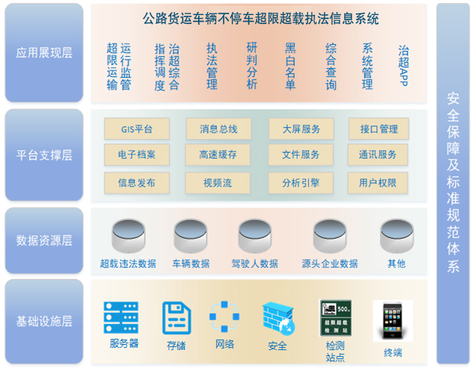

1. （资料性附录）  
   数据标准

过车检测数据见表B.1

表B.1 过车检测数据

|  |  |  |  |  |
| --- | --- | --- | --- | --- |
| **参数名称** | **参数类型** | **取值范围** | **是否必须** | **参数说明** |
| previewCode | String | 0-50 | 是 | 预检序号： 站编码+时间 （yyyyMMddhhmmss）+流水号（4位） |
| previewDate | String | yyyy-mm-dd HH24:mm:ss | 是 | 检测时间 |
| previewStationCode | String | 0-50 | 是 | 检测站号 |
| licenseCodeFront | String | 0-50 | 是 | 货车前牌号 |
| licenseCodeBack | String | 0-50 | 是 | 货车后牌号 |
| licensePlateColor | String | 0-50 | 是 | 货车牌号颜色 |
| vehicleType | String | 0-50 | 是 | 货车类型 |
| axisNum | String | 0-20 | 是 | 轴数 |
| speed | String | 0-20 | 是 | 车速 |
| laneNo | String | 0-20 | 是 | 车道 |
| totalWeight | String | 0-20 | 是 | 总重 单位kg |
| overLimitWeight | String | 0-20 | 是 | 超限量 单位 kg |
| axle1Weight | String | 0-20 | 否 | 轴重 1 单位 kg |
| axle2Weight | String | 0-20 | 否 | 轴重 2 单位 kg |
| axle3Weight | String | 0-20 | 否 | 轴重 3 单位 kg |
| axle4Weight | String | 0-20 | 否 | 轴重 4 单位 kg |
| axle5Weight | String | 0-20 | 否 | 轴重 5 单位 kg |
| axle6Weight | String | 0-20 | 否 | 轴重 6 单位 kg |
| snapshotTime | String | 0-20 | 否 | 车头图片抓拍时间 |
| measureType | String | 1 | 是 | 0 非现场 1 预检 2 精检 |
| overLimitRate | String | 0-20 | 是 | 超限率 单位%（超限量/车货限重）*100 |
| isEscape | Integer | 1 | 否 | 是否逃逸【0：未逃逸，1：逃逸】 |
| weightLimit | String | 0-20 | 是 | 车货限重 单位kg |
| direction | String | 1 | 是 | 方向【1：正向 2：反向】 |
| length | String | 0-10 | 是 | 长 单位米 |
| width | String | 0-10 | 是 | 宽 单位米 |
| height | String | 0-10 | 是 | 高 单位米 |
| overLimitLength | String | 0-10 | 否 | 超长量 |
| overLimitWidth | String | 0-10 | 否 | 超宽量 |
| overLimitHeight | String | 0-10 | 否 | 超高量 |
| orgCode | String | 0-20 | 是 | 机构编码 （机构编码和检测站号，实施的时候固定分配） |
| axleType | String | 0-50 | 否 | 轴型 |
| axisDistance | String | 0-10 | 否 | 轴距 |
| imgFile1 | String | 0-255 | 是 | 车头图片地址 图片路径规则： scene+YYYYMMDD+文件名 注意：文件名不能重复 |
| imgFile2 | String | 0-255 | 是 | 车尾图片地址 规则同上 |
| imgFile3 | String | 0-255 | 是 | 车头车牌图片地址 规则同上 |
| imgFile4 | String | 0-255 | 是 | 车尾车牌图片地址 规则同上 |
| imgFile5 | String | 0-255 | 否 | 左车身图片地址 规则同上 |
| imgFile6 | String | 0-255 | 否 | 右车身图片地址 规则同上 |
| vedioFile | String | 0-255 | 否 | 车头过车视频地址 规则同上 |

案件办理数据见表B.2

表B.2　案件办理数据

|  |  |  |  |
| --- | --- | --- | --- |
| **参数名称** | **参数类型** | **说明** | **参数说明** |
| id | String | UUID | ID |
| businessId | String | 目前为-过车ID | 业务ID |
| enforcementNo | String | 浏路政[2017]罚字第089号 | 处罚书编号 |
| plateNumber | String |  | 车牌号码 |
| carOwner | String |  | 当事人 |
| chargeAmt | String | 根据超载比例计算 | 罚款金额 |
| step | String | 0：短信已告知 1：已采集 2：已审核 3：已立案 4：已结案 | 当前节点 |
| statuz | String |  | 状态 |
| licensePlateVerification |  |  | 车牌审核 |
| vehicleInfoVerification |  |  | 车辆审核 |
| remarks |  |  | 备注 |
| basePath | String |  | 基础路径 |
| imgFile1 | String | 加水印照片 | 水印图片 |
| imgFile2 | String |  | 水印图片 |
| imgFile3 | String |  | 水印图片 |
| imgFile4 | String |  | 初磅单图片 |
| imgFile5 | String |  | 复磅单图片 |
| imgFile6 | String |  | PDF卷宗 |
| caseFile | String | 生成的文书地址 | 文书路径 |
| createUser | String |  | 创建人 |
| createTime | DATE |  | 创建时间 |
| updateTime | DATE |  | 更新时间 |

案件更新数据见表B.3

表B.3　案件跟新数据

|  |  |  |  |
| --- | --- | --- | --- |
| **参数名称** | **参数类型** | **说明** | **参数说明** |
| id | String | UUID | 平台案件ID |
| operation | String | 更新类型 | Insert 新增 Delete 删除 Update 更新 |
| region | String | 超限执法应用ID |  |
| toStatus | String | 更新至某状态 | 短信已告知 1：已采集 2：已审核 3：已立案 4：已结案 |

4. （资料性附录）  
   公路货运车辆不停车超限超载执法流程

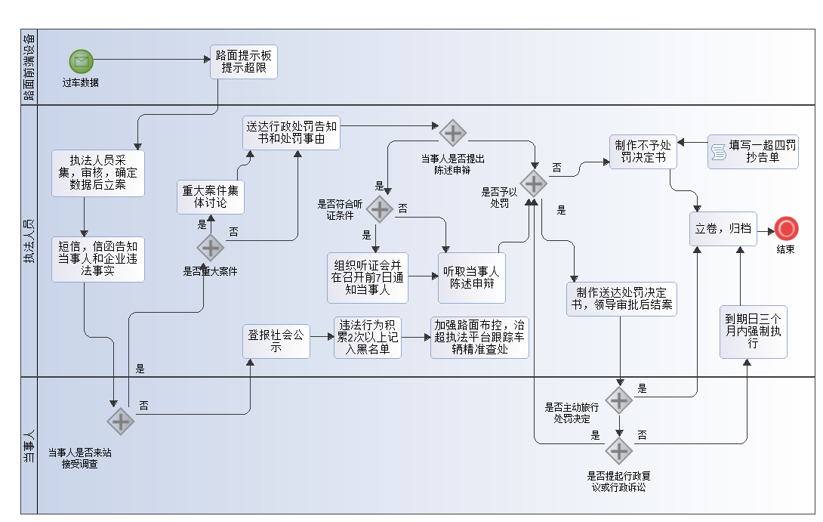

附 录 D

（资料性附录）  
标志标牌

超限超载检测点提示标志标牌见图D.1

图D.1超限超载检测点提示标志标牌

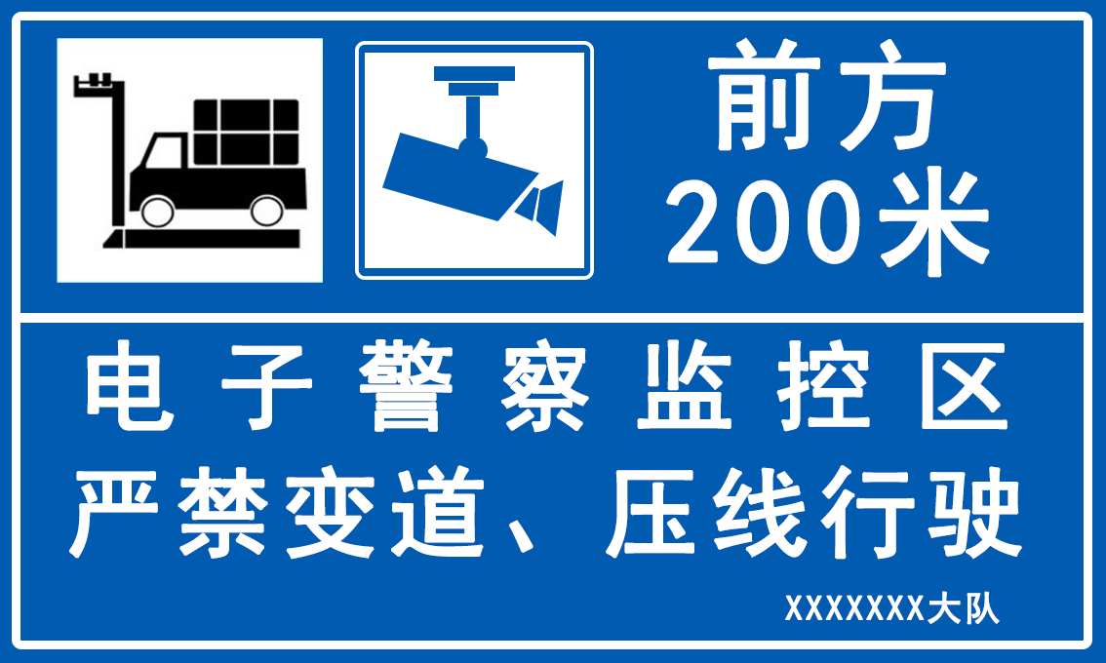

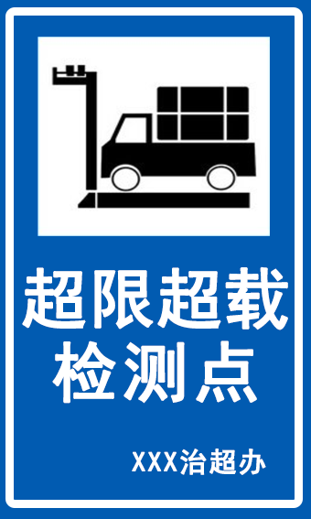

图D.2卸载点提示标志标牌

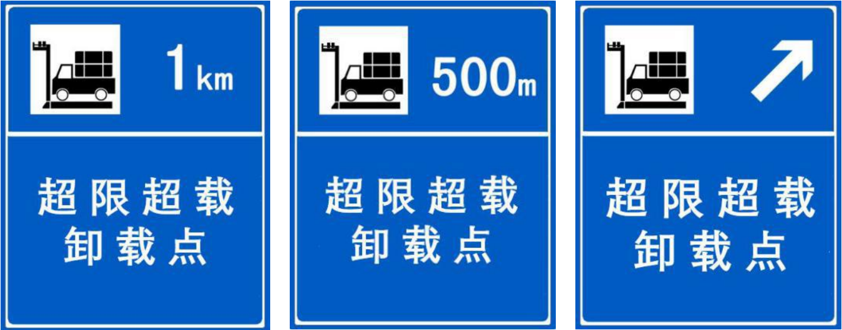

附 录 E  
（资料性附录）  
非功能性要求

|  |  |
| --- | --- |
| **序号** | **说明** |
| 1 | 系统保持7*24小时运行。 |
| 2 | 系统一般页面响应时间<3秒，数据分析页面响应时间＜5秒。 |
| 3 | 系统的年可用率≥99.9%，由于偶发性故障而发生自动热启动的平均次数＜2次/年。 |
| 4 | 系统统支持终端用户并发数≥100人。 |
| 5 | 系统应具备可扩展性和可维护性。 |

附 录 F  
（规范性附录）  
三米直尺法检测平整度作业指导书

1 目的和适用范围及标准

1.1 本方法规定用三米直尺测定路表面的平整度。定义三米直尺基准面距离路表面的最大间隙表示路基路面的平整度，以mm 计。

1.2 本方法适用于测定压实成型的路面各层表面的平整度，以评定路面的施工质量及使用质量，也可用于路基表面成型后的施工平整度检测。

2 仪具与材料

本试验需要下列仪具与材料：

2.1 3m 直尺：硬木或铝合金钢制，底面平直，长3m。

2.2最大间隙测量器具：

楔形塞尺：木或金属制的三角形塞尺，有手柄。塞尺的长度与高度之比不小于10mm，宽度不大于15mm，边部有高度标记，刻度精度不小于或等于 0.2mm，

也可使用其他类型的量尺。

深度尺：金属制的深度测量尺，有手柄。深度尺测量杆端头直径不小于

10mm，刻度精度小于或等于0.2mm。

2.3其它：皮尺或钢尺、粉笔等。

3 方法与步骤

3.1 准备工作

3.1.1按有关规范规定选择测试路段。

3.1.2在测试路段路面上选择测试地点：当为施工过程中质量检测需要时，

测试地点根据需要确定，可以单杆检测；当为路基路面工程质量检查验收或进行路况评定需要时，应连续测量10次。除特殊需要者外，应以行车道一侧车轮轮迹（距车道线80cm～100cm）作为连续测定的标准位置。对旧路已形成车辙的路面，应取车辙中间位置为测定位置，用粉笔在路面上做好标记。

3.1.3清扫路面测定位置处的污物。

3.2 测试步骤

3.2.1在施工过程中检测时，按根据需要确定的方向，将3m直尺摆在测试地点的路面上。

3.2.2目测3rn直尺底面与路面之间的间隙情况，确定间隙最大的位置。

3.2.3用有高度标线的塞尺塞进间隙处，量测其最大间隙的高度(mm)；或者用深度尺在最大间隙位置量测直尺上顶面距地面的深度，该深度减去尺高即为测试点的最大间隙的高度，精确至0.2mm。

4 计算

单杆检测路面的平整度计算，以3m直尺与路面的最大间隙为测定结果。连续测定10次时，判断每个测定值是否合格，根据要求计算合格百分率，并计算10个最大间隙的平均值。

**DB（湘）XX—2020**

**湖南省地方标准**

**公路货运车辆不停车超限超载检测系统**

**建设与使用技术标准**

**DB（湘）XX—2020**

**湖南省市场监督管理局发布**

**XXX有限公司印刷**

**版权所有 不得翻印**

**880mm×1230mm 16开本 印张XX 字数XX千字**

**2020年X月第1版 2020年X月第1次印刷**

**印数1—XXX**